第2题 **地铁票价信息表生成系统**

**【问题描述】**

地铁已经成为大多数人出行的首选,北京地铁有多条运营线路, 截至2019年12月，北京市轨道交通路网运营线路达23条、总里程699.3公里、车站405座。2019年，北京地铁年乘客量达到45.3亿人次，日均客流为1241.1万人次，单日客运量最高达1327.46万人次。

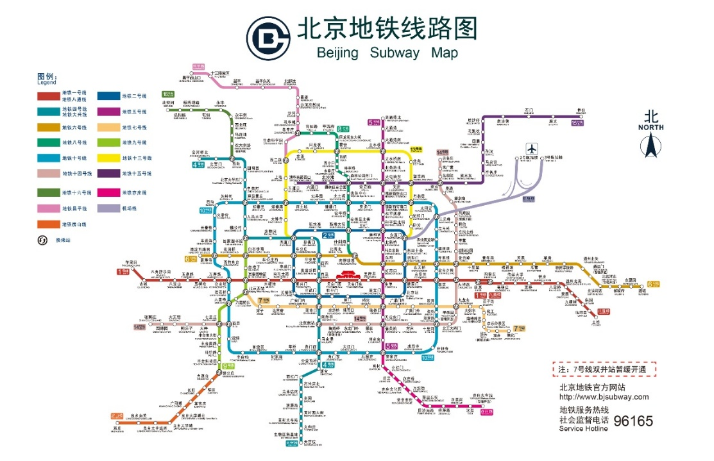

北京地铁票价由原来的2元通票变为浮动票价，具体的票价计算方式见下表：

表 1 地铁票价计算表

|  |  |
| --- | --- |
| **里程（公里）** | **票价（元）** |
| 0~6 | 3 |
| 6~12 | 4 |
| 12~22 | 5 |
| 22~32 | 6 |
| 32~52 | 7 |
| 52~72 | 8 |
| 72~92 | 9 |

由于采用浮动票价，乘客在乘坐地铁时需要知道出发站和目的站所需低票价以避免不必要的浪费，这就需要在乘客购票前够告知此次乘车的票价。因此，每个车站，均要提供从该站出发，到其他**所有**地铁站的**最少票价**信息表供乘客购票前查看。如果有新的地铁线路的加入，就会导致价格表的变更，因此需要使用计算机软件自动生成该票价表。

**【基本要求】**

请设计一个地铁票价信息表生成软件，当输入任意起始站后，能够自动计算出以该站为起始点到其他所有各地铁站点（仅限地铁出行）的票价信息表。

起始站：名称

* 1号线

车站名， 票价

车站名， 票价

…

* 4号线

车站名， 票价

车站名， 票价

…

* XX线

车站名， 票价

车站名， 票价

…

1、输入数据

北京地铁线路基础信息数据通过一个名为“**BaseSubWayInfo.txt”**的**文本文件**读入。

该数据文件格式建议如下：

* 第0行：当前软件中地铁线路的条数n（n > 0）
* 第1行：线路编号1，第1条地铁线路名称（如:1号线），该线地铁全部车站数N1，第1站站名（如：四惠东站），到下一站的里程[1]（如：1.4km），第2站站名（如：四惠站），到下一站的里程，…， 该线路最后一站站名（如：苹果园站）
* …
* 第i行：线路编号i，第i条地铁线路名称，该线地铁全部车站数Ni，第1站站名，到下一站的里程，第2站站名，到下一站的里程，…，该线路最后一站站名
* …
* 第n行：线路编号n，第n条地铁线路名称，该线地铁全部车站数Nn，第1站站名，到下一站的里程，第2站站名，到下一站的里程，…，该线路最后一站站名
* 第n+1行：换乘站数目m（m > 0）
* 第1个换乘站名称（如：四惠东站），可换乘线路数目N1（如：2），第1条换乘线路编号（如：1号线为1），第2条换乘线路编号（如：八通线假设为11））
* …
* 第j个换乘站名称，可换乘线路数目Nj，第1条换乘线路编号， 第2条换乘线路编号，…，第Nj条换乘线路编号
* …
* 第m个换乘站名称，可换乘线路数目Nm，第1条换乘线路编号， 第2条换乘线路编号，…，第Nm条换乘线路编号。

2、输出数据要求：

用户可以指定某一站点（从人机交互界面输入），生成该站作为起始站到其它站点的票价信息表，也可以指定（从交互界面输入）起始站和终点站，得到票价信息。具体可参考地铁站内的票价信息表（见图 1）。

3、题目约定

题目中的里程单位为**公里**；

**【实现提示】**

1. 需要将BaseSubWayInfo中的基础数据信息读入并转换为一张带权无向图，权值为地铁站间的里程。
2. 需要为无向图选用易于操作的存储方式。
3. 可以适当简化地铁运行图，但至少要包括9条地铁线路。

**【扩展要求】**

以图形化的形式展示起点到终点的线路与地铁票价信息

**【检查计划】**

第一次检查：

问题需求理解，系统的功能；

数据结构设计；

程序结构原型；

第二次检查：

使用设计的测试数据，演示程序的核心功能；

第三次检查：

系统全面检查，文档齐全；

根据测试数据，运行程序；演示时适当地讲解，并且回答问题；

扩展功能的演示。

备注：地铁相关信息包括里程可以查询收集信息，也可以根据情况定制，但至少包括9条线路。

图 1为7号线九龙山地铁站的票价信息表（不同站点该信息表是不同的）

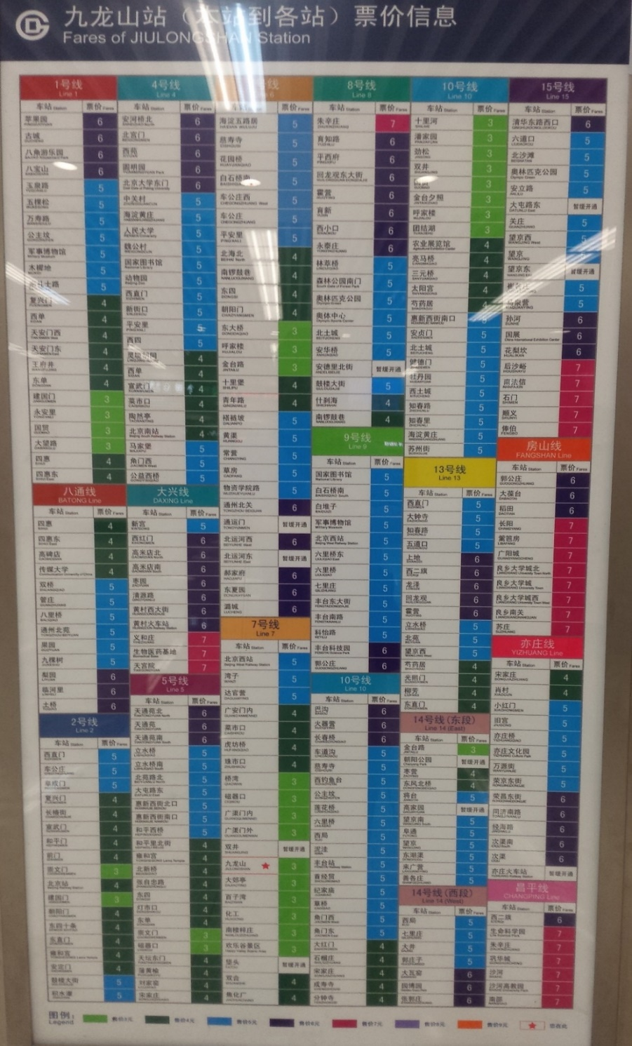

图 1九龙山地铁站票价信息

1. 里程以公里为单位